**Báo cáo về trò chơi**

**A. Tổng quan**

**1. Tên trò chơi: Cảnh sát bắt kẻ trộm**

**2. Giới thiệu về trò chơi**

**Lịch sử xuất sứ:** Trò chơi này được nghiên cứu lần đầu tiên bởi Aigner và Fromme vào năm 19841. Họ đã đưa ra một thuật toán để xác định xem một đồ thị có phải là đồ thị thắng của C hay không, và chứng minh rằng chỉ cần 3C là đủ để bắt được R trên bất kỳ đồ thị phẳng nào. Sau đó, nhiều nhà toán học khác đã nghiên cứu các biến thể và tổng quát hóa của trò chơi này, ví dụ như cho phép nhiều C hoặc R, hoặc cho phép đồ thị có cạnh có trọng số, hoặc cho phép C hoặc R có thông tin hạn chế.

**Tóm tắt:**Trong trò chơi này, cảnh sát và tội phạm đối đầu trên các đỉnh của đồ thị. Cảnh sát cố gắng bắt giữ tội phạm bằng cách di chuyển đồng thời trên các đỉnh. Tính chiến thuật và sự nhanh nhẹn của tội phạm là chìa khóa để tránh bị bắt.

**Hình ảnh minh họa:**

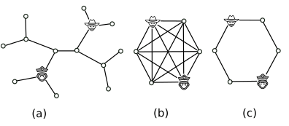

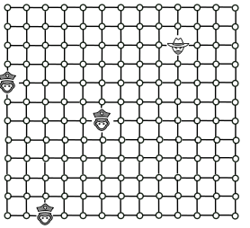

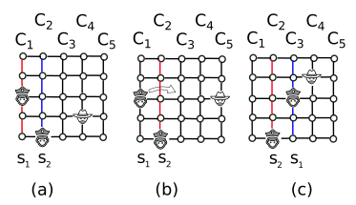

**B. Luật chơi**

Trò chơi Cảnh sát và Kẻ cướp là trò chơi dành cho hai người chơi: Một nhóm cảnh sát 'k' do bạn điều khiển phải bắt một tên cướp duy nhất, luôn hiển thị trên biểu đồ. Người chơi 'cảnh sát' điều khiển 'k' cảnh sát và người chơi 'cướp' (máy tính di chuyển tùy ý trên các đỉnh hợp lệ) điều khiển tên cướp. Cả hai người chơi đều di chuyển trên các đỉnh của đồ thị. 'cảnh sát' chọn một tập hợp 'X' có tối đa 'k' đỉnh. Trong mỗi lượt, một số cảnh sát bay đến những đỉnh cao mới mà tên cướp đã biết; anh ta cố gắng trốn thoát ngay cả trong chuyến bay của họ trên một con đường không bị cảnh sát chiếm giữ (hiện không có ai bay). Mục tiêu của 'cảnh sát' là đặt một cảnh sát vào đỉnh hiện đang bị 'kẻ cướp' chiếm giữ trong khi anh ta không thể trốn thoát. Mục tiêu của tên cướp là trốn thoát mãi mãi.

TTNT_Nhom05_Lan1.docx